A3046EU/LU, A3056EU/LU, A3058EU/LU

ДАТЧИК ХОЛЛА

Выполняемые функции:
  - контроль скорости вращения
  - два электромагнитных датчика

Цоколевка:
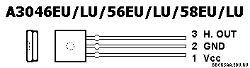

Назначение выводов:
# | Символ | Назначение
1 | Vcc | Напряжение питания 28 В (максимум)
2 | GND | Общий
3 | H OUT | Выход сигнала датчика

Структурная схема:
